Муниципальное Бюджетное Общеобразовательное Учреждение
«Средняя общеобразовательная казачья школа»
с. Знаменка, Нерчинский район, Забайкальский край

Кроссворд по музыке
для учащихся 4 классов
на тему:
«Рахманинов»

Материал применим к любому УМК по музыке для
общеобразовательных учреждений

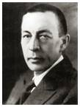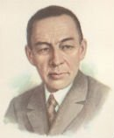

Учитель музыки -
Трушина Светлана Юрьевна

Цель:
развитие логического мышления, воспитание интереса к предмету

Ключевое слово для разгадывания кроссворда фамилия композитора.

- Музыкальный инструмент, который подарила С.В. Рахманинову фирма «Стейн- вей» (бывает концертным, кабинетным).

- Так называется пение без слов. У С.В. Рахманинова — концертное произведение для сопрано с инструментальным сопровождением.

- Этот исполнительский коллектив — обязательный участник исполнения кантаты «Весна», написанной С.В. Рахманиновым на стихи Н. Некрасова «Зеленый шум».

- Название сольной лирической песни с инструментальным сопровождением. У С.В. Рахманинова их более 80-ти.

- Название оперы, литературной основой которой является поэма А.С. Пушкина «Цыганы», сочиненной С.В. Рахманиновым за 17 дней для выпускного экзамена в консерватории.

- Крупное музыкальное произведение для какого-либо инструмента с оркестром. У С.В. Рахманинова их четыре.

- Название инструмента, на котором виртуозно играл
С.В. Рахманинов.

- Название одного из самых известных романсов
С.В. Рахманинова.

- Название театра, дирижером которого в течение двух
лет был С.В. Рахманинов.

- Фамилия русского композитора, оказавшего
большое влияние на творчество С.В. Рахманинова, распознавшего уже в ученических сочинениях его самобытное дарование.

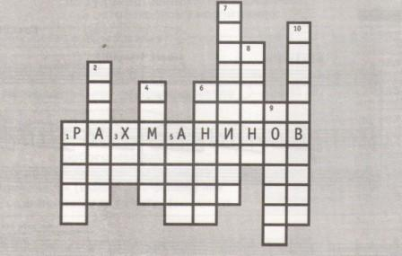

Ключи:

- рояль
- вокализ
- хор
- романс
- Алеко
- кантата
- фортепиано
- сирень
- большой
- Чайковский

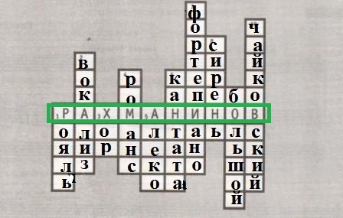

Источник:
Алеев, В. В.
А45 Музыка. 4 кл. В 2 ч. Ч. 2 : учебник / В. В. Алеев. — 8-е изд., стереотип. — М. : Дрофа, 2014. — 79, [1] с. : ил.
Учебник предназначен для учащихся 4 класса общеобразовательной школы

